Инсульт : сосудистая катастрофа
Ежегодно 29 октября во всем мире отмечается Всемирный день борьбы с инсультом.
Инсульт - нарушение мозгового кровообращения, происходит вследствие закупорки или нарушения целостности сосуда головного мозга. Это состояние угрожает здоровью и жизни пациента. Благоприятный исход возможен лишь при условии раннего выявления патологии и быстрого оказания профессиональной помощи. Предпосылки критического состояния зачастую очевидны и их может заметить даже человек без профильного образования. Признаки инсульта у женщины и мужчины схожи, поэтому гендерное разделение здесь отсутствует. Болезнь является одной из самых частых причин развития инвалидности и смертности среди населения, поэтому ее симптоматику следует знать всем.
Основные отличия экстренного состояния:
Возрастной фактор. Инсульты у женщин чаще появляются в 18-40 лет и после 60 лет. В случае с мужчинами повышенная степень риска приходится на период после 40 лет.
Степень проявления симптомов. Нетипичные первые признаки инсульта у мужчин менее выраженные, чем у женщин, поэтому зачастую игнорируются пациентами. Если знать их и вовремя обратить внимание, есть шанс не допустить острого поражения тканей мозга.
Причины инсульта и факторы риска
Провокаторы инсульта головного мозга:
- гипертония;
-гипертрофия тканей левого желудочка сердца;
-повышенные показатели холестерина в крови;
-сахарный диабет сопровождается раздражением кровеносных сосудов молекулами глюкозы, что может привести к инсульту;
-курение вызывает структурные изменения сосудистых стенок, сужая их просвет и снижая прочность тканей;
-инсульт у женщин может развиться на фоне приема контрацептивов, мигреней и беременности, протекающей с отклонениями.

Предвестники инсульта
Острое нарушение мозгового кровообращения может возникать неожиданно, но чаще всего оно развивается на характерном фоне. Есть несколько первых признаков и симптомов инсульта. При выявлении хотя бы двух проявлений из приведенного перечня необходимо немедленно обратиться за медицинской помощью.
Вот основные признаки приближающего инсульта:
- сильная и стойкая головная боль без четкой локализации, которая не снимается обезболивающими или уходит под их влиянием только на время;
- головокружения, которые начинаются в состояния покоя, а при движении усиливаются;
- постоянный или преходящий шум в ушах;
- проблемы с памятью в отношении информации, относящейся к настоящему времени;
-нарушение координации на фоне онемения конечностей – еще один предвестник инсульта;
- снижение качества сна, утомляемость, ухудшение работоспособности.
Как распознать инсульт:
- Пускай человек улыбнется. При поражении мозга одна половина лица останется бездвижной.
- Пускай человек поднимет руки вперед. В случае инсульта поднимется одна рука, а второй будет очевидна мышечная слабость.
- Пускай человек произнесет простую фразу. Сложности с артикуляцией указывают на нарушение мозгового кровообращения.
- Пускай человек высунет язык. При патологии его кончик будет отклоняться в сторону – по направлению к очагу поражения тканей в мозге.
Если хотя бы один из тестов не был пройден, высока вероятность того, что у человека инсульт. С момента появления первых очевидных симптомов есть 3-4 часа, в которые пациенту должна быть оказана неотложная помощь. Это повышает вероятность того, что удастся избежать перманентных патологических изменений в результате кровоизлияния в мозг или нарушения тока крови в его тканях.
Подозрение на инсульт – показание к немедленному обращению за медицинской помощью. Даже в случае развития смазанной клинической картины и ее самостоятельного исчезновения необходимо пройти профильное обследование. Игнорирование проблемы повышает риск развития тяжелого поражения головного мозга. По статистике, 50% людей, перенесших малый или приходящий инсульт. В течение пяти лет после этого попадают в стационар с тяжелым ОНМК.

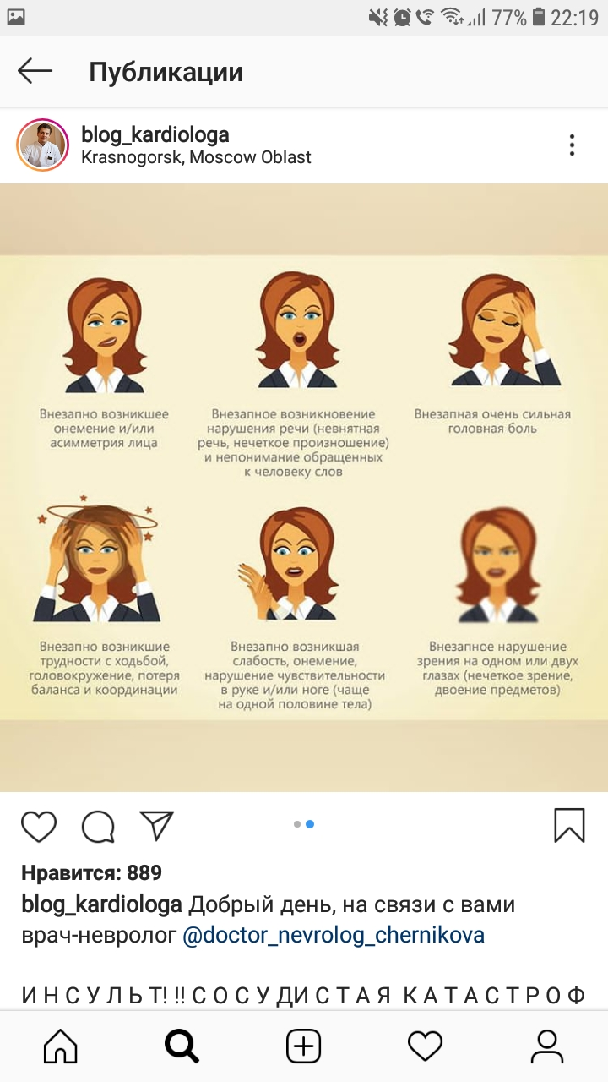

Кабинет профилактики Среднеколымской ЦРБ

